Памятка для работы в АИС «Аттестация педагогических работников»
Для входа в Системe необходимо перейти по адресу https://teachers.coko38.ru/,
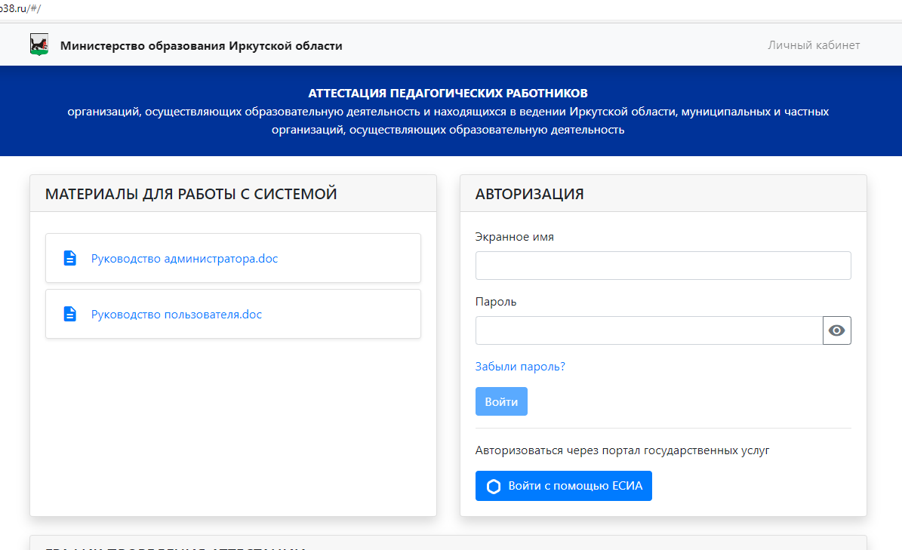
нажать на кнопку «Войти с помощью ЕСИА», после чего указать логин и пароль от учетной записи в Госуслугах или указать внутренние логин и пароль (для экспертов).
У педагога должна быть учетная запись ЕПГУ!
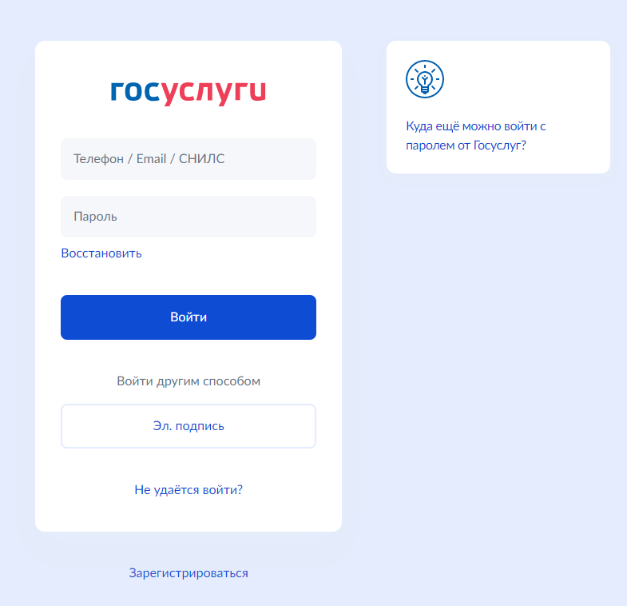
Выбрать соответствующую роль.
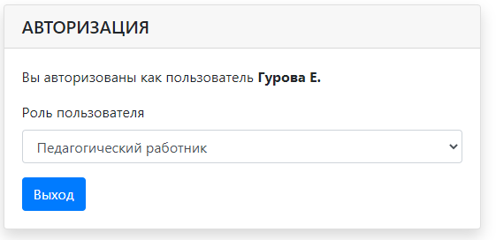
Далее вся работа проходит в личном кабинете
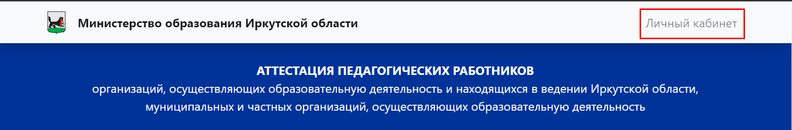
Подача заявления
Для подачи заявления на предоставление услуги «Аттестация педагогических работников» необходимо перейти во вкладку «Мои заявления» в личном кабинете и нажать на кнопку «Подать заявление»
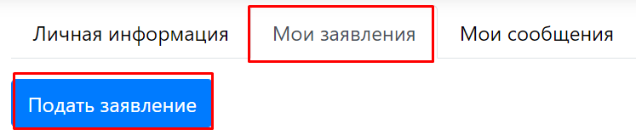

Откроется окно с формой заявления, которая состоит из следующих блоков):
- Меню (указание способа получения результата на бумажном носителе и комментария при необходимости);
- Информационный блок;
- Сведения о заявителе (личная информация, документ, удостоверяющий личность);
- Сведения, необходимые для получения услуги (заявленная квалификационная категория, место работы, должность, предметная область, награды и достижения, сведения о полученном образовании);
- Документы;
- Дополнительные документы.
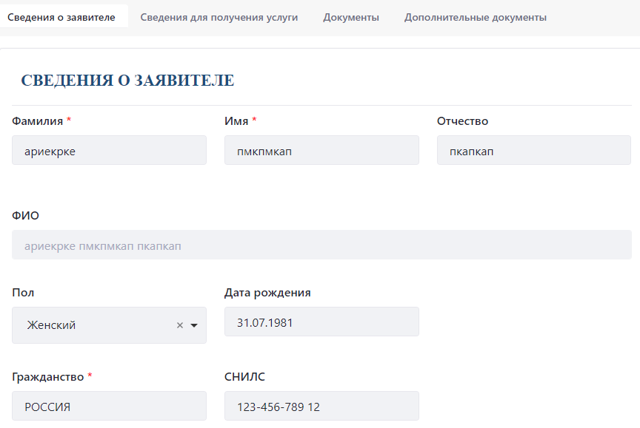
Просмотр заявлений
Во вкладке «Мои заявления» находится реестр заявлений, созданных пользователем в Системе

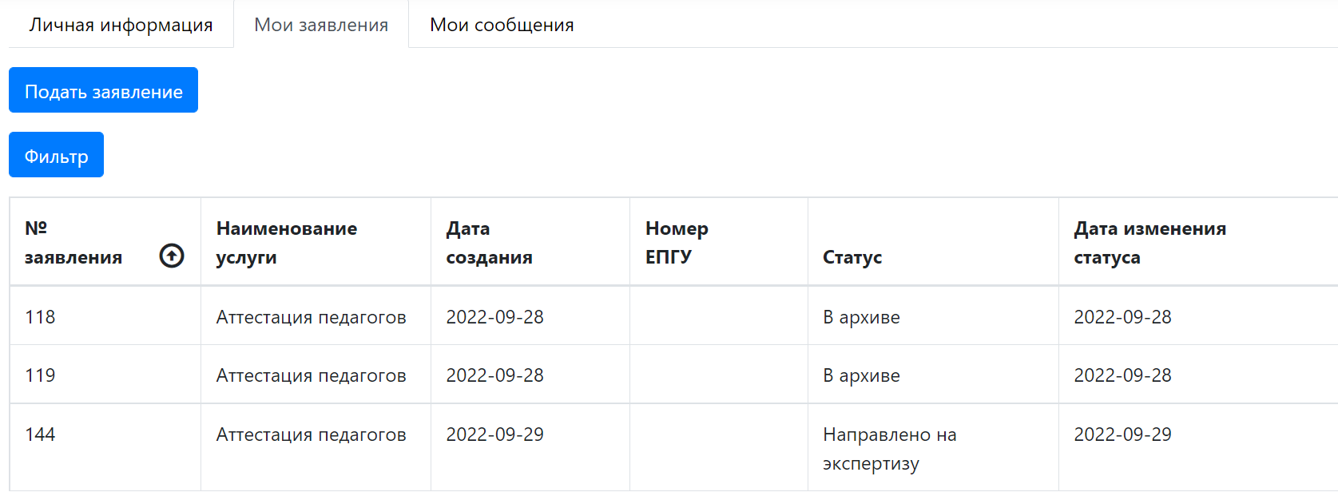

Реестр содержит следующие параметры:
- Номер заявления – номер заявления в Системе;
- Наименование услуги;
- Дата создания;
- Номер ЕПГУ – номер заявления на госуслугах, полученный после регистрации заявления;
- Статус (Таблица 1);
- Дата изменения статуса.

Таблица 1 – Статусы заявления
Статус | Определение
Черновик | Заявление создано в системе и доступно для редактирования
Регистрация заявления | Заявление проходит регистрацию в системе и госуслугах
Заявление зарегистрировано | Заявление зарегистрировано, редактирование недоступно. Педагогический работник может отозвать заявление
Заявление принято к рассмотрению | Заявление принято исполнителем к рассмотрению, отправка межведомственных запросов. Педагогический работник может отозвать заявление
Ожидание получения дополнительных сведений | Ожидание ответа на межведомственные запросы, можно дополнить модельный паспорт. Педагогический работник может отозвать заявление
Направлено на экспертизу | Заявление направлено на экспертизу, можно дополнить модельный паспорт. Педагогический работник может отозвать заявление
Экспертиза | Ожидание проведения оценки заявления и формирования экспертного листа, портфолио дополнить нельзя. Педагогический работник может отозвать заявление
Экспертиза завершена | Экспертиза завершена, экспертный лист сформирован
Определение сроков проведения АК | Определение сроков проведения заседания аттестационной комиссии Иркутской области и уведомление о сроках заявителя
Проведение АК | Ожидание результатов проведения аттестационной комиссии Иркутской области
Принятие решения | Принятие решение по итогам заседания аттестационной комиссии Иркутской области
Услуга оказана | Заявителю установлена квалификационная категория
Отказано в приеме документов, необходимых для предоставления услуги | Заявителю отказано в предоставлении услуги в связи с некорректным набором предоставленных документов
Отказано в предоставлении услуги | Заявителю отказано в установлении квалификационной категории
Отозвано | Педагогический работник отозвал заявление
В архиве | Процедура завершена, документы переданы в архив

